
Inhoudsopgave
3Mavo 2018 - 2019
PTA DUITS
Spreken & Gesprekken voeren

Kapitel 1 Officiële gegevens

Kapitel 2 Opbouw PTA Spreekvaardigheid

Kapitel 3 Präsentation individuell

Kapitel 4 Monolog

Kapitel 5 Konversation

Kapitel 6 Hulpzinnen & hulpwoorden

Kapitel 7 Beoordelingsmodel

Kapitel 1 Officiële gegevens

Wat: PTA Spreekvaardigheid
Wie: Dit PTA wordt uitgevoerd in tweetallen.
Officiële titel: DUI1704
Wanneer: Week 25/26 (toets week)
Tijdsduur: 10 minuten
Niveau: A2



Presenteren
Gesprek voeren
Kapitel 2 Opbouw PTA Spreekvaardigheid
Het PTA Spreekvaardigheid bestaat uit 3 onderdelen:
- Vorstellen 1 minuut per persoon
- Monolog gezamenlijk 2 / 3 minuten
- Die Konversation gezamenlijk 3 / 4 minuten

Voorbeiding
Tijdens het PTA krijg je +/- 10 minuten voorbereidingstijd. Je krijgt dan ook te horen welke monoloog je met je partner gaat houden.

De voorbereiding vindt plaats in de ruimte naast de ruimte waar het PTA afgenomen wordt. Je laat je spullen achter in de ruimte van het PTA. Je mag niets meebrengen naar de voorbereiding. In de voorbereidingsruimte liggen woordenboeken, pennen en schrijfblaadjes. Hierop mag je aantekeningen maken, maar je mag tijdens het PTA niet voorlezen.

Beoordeling
Het PTA wordt afgenomen in tweetallen, maar je wordt individueel beoordeeld op onder andere je uitspraak, je communicatie en je spreektempo.

Het laatste hoofdstuk van dit boekje bevat hulpzinnen die je kunt inzetten bij je PTA spreekvaardigheid.

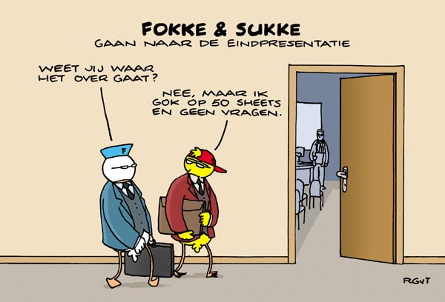
Kapitel 3 Dich selbst vorstellen
Het eerste onderdeel is een presentatie over jezelf. Je stelt jezelf uitgebreid voor. Er zijn geen verplichte onderdelen, maar zorg ervoor dat dit onderdeel +/- 1 minuut per persoon duurt. Je mag wel een fotoblaadje, powerpoint of presentatie meebrengen. Spiekbriefjes zijn niet toegestaan.

Hieronder zie je een afbeelding die je kan helpen bij het voorbereiden van dit eerste onderdeel:

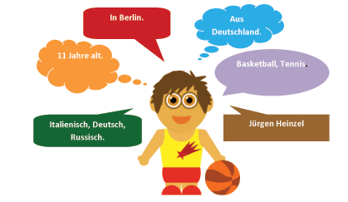
Kapitel 4 Monoloog
Het tweede onderdeel is een monoloog die je samen met je partner houdt. Deze monoloog duurt in totaal 2 / 3 minuten en jullie moeten er samen voor zorgen dat je allebei aan het woord komt, zodat jullie allebei te beoordelen zijn. Neem dus je spreektijd!

Voor de monoloog bereid je 3 thema’s voor:
- Urlaub
- Alltag / Hobbies
- Schule

Vlak voor de voorbereidingstijd voor je PTA krijg je van de expert te horen welk thema jullie moeten uitvoeren. Je kunt hier dus nog ongeveer 10 minuten op voorbereiden.

Hieronder staat extra informatie per thema dat je kunt gebruiken bij je voorbereiding. Je mag geen spiekbriefje meenemen naar de voorbereiding. Wel mag je korte aantekeningen opschrijven tijdens de voorbereiding en die mee naar binnen nemen.

Denk goed na over de informatie die je wilt vertellen en zorg ervoor dat jullie samen die tijd halen. Je mag er natuurlijk ook andere onderwerpen bijhalen Succes!

Kapitel 5 Konversation
Het laatste onderdeel van je PTA spreekvaardigheid is een gesprek. Hierbij stelt de expert vragen. Dit onderdeel duurt zo’n 3 minuten en jullie krijgen afwisselend vragen te beantwoorden.

Tijdens dit gesprek kunnen diverse thema’s langskomen. Deze thema’s zijn gebaseerd op de onderwerpen die de afgelopen jaren bij Duits behandeld zijn. Hieronder vind je een klein overzichtje van thema’s en mogelijke vragen die je kunt krijgen.

Ook worden er vragen gebaseerd op de informatie die jullie de expert geven tijdens de monoloog. Stel, je vertelt in je monoloog dat je rond 13:00 op school eet. Dan kan tijdens het gesprek de vraag komen: wat eet je op school?

Deze thema’s kan je individueel voorbereiden. Denk goed na over wat je per thema zou kunnen zeggen en welke vragen je zou kunnen krijgen! Tijdens de lessen Duits heb je hier ook mee geoefend.

Die Themen:

  - Informationen über dich
  - deine Verwandte
  - Lieblingssachen
  - Haustiere
  - Urlaub
  - Musik
  - Essen und Trinken
  - Bücher
  - was du magst und nicht magst
  - das Wetter

Kapitel 6 Hulpzinnen & hulpwoorden

Hieronder staan een aantal hulpzinnen die je kunt inzetten tijdens je PTA spreekvaardigheid. Leer deze zinnen uit je hoofd. Ze zijn heel handig om een gesprek gaande te houden!
Nederlands | Duits
Ik begrijp het niet. | Ich verstehe es nicht…
Ik weet het niet. | Ich weiß es nicht…
Wat betekent…. | Was bedeutet...
Hoe zeg je… | Wie sage ich…?
Kan je het herhalen? | Kannst du das wiederholen?
Iets langzamer a.u.b. | Etwas langsamer bitte
Kun je het uitleggen? | Kannst du es erklären?
Wat is…. ? | Was ist….?
Kun je … beschrijven? | Kannst du…..beschreiben?

Hulpwoorden:
Nederlands | Duits
Altijd | immer
Nooit | nie
Daarna | danach
Eerst | erst
Ook niet | auch nicht
Ook | auch
Nog niet | noch nicht
Niet meer | nicht mehr
Maar | aber
Omdat | weil
Of | ob
En | und

Belangrijke vraagwoorden:
Nederlands | Duits
Wie | wer
Wat | was
Hoe | wie
Wanneer | wann
Hoeveel | wieviel
Waar | wo
Waarheen | wohin
Waarom | warum
Hoe laat | wie spät
Waar vandaan | woher
Kapitel 7 Beoordelingsmodel PTA Spreekvaardigheid A2
DUI1704 Mavo 3

 | 1 - 2 Punten | 3 - 4 Punten | 5 - 6 Punten
Woordenschat en woordgebruik | Voldoet niet of te weinig aan beschrijving voor 3 - 4 punten. | Beperkt tot een klein repertoire van woorden en eenvoudige uitdrukkingen, over persoonlijke details en bepaalde concrete situaties. | Standaard patronen met uit het hoofd geleerde uitdrukkingen en kleine groepen van woorden waarmee beperkte  informatie wordt overgebracht met  betrekking tot eenvoudige alledaagse situaties.
Grammaticale correctheid | Voldoet niet of te weinig aan beschrijving voor 3 - 4 punten. | Beperkt tot een klein aantal eenvoudige  grammaticale constructies en uit het hoofd geleerde uitdrukkingen. | Correct gebruik maken van eenvoudige  constructies, bevat echter ook systematisch elementaire fouten.
Vloeiendheid en coherentie | Voldoet niet of te weinig aan beschrijving voor 3 - 4 punten. | Beperkt tot korte, geïsoleerde, uitingen,  voornamelijk standaarduitdrukkingen,  met veel pauzes om te zoeken naar  uitdrukkingen, de uitspraak van minder  bekende woorden, en het herstellen van storingen in de communicatie.  Het verband tussen woorden of groepen van woorden wordt aangegeven met  basisvoegwoorden, zoals: ‘en’ of ‘dan’. | Zeer korte uitingen, met veel voorkomende pauzes, valse starts en  het herformuleren van uitingen.  Groepen woorden zijn verbonden met  eenvoudige voegwoorden, zoals: ‘en’, ‘maar’ en ‘omdat’.
Uitspraak | Voldoet niet of te weinig aan beschrijving voor 3 - 4 punten. | De uitspraak van een beperkt aantal geleerde woorden en uitdrukkingen  kan met enige inspanning worden verstaan door native speakers die gewend zijn om te  spreken met mensen met een andere  taalachtergrond. | De uitspraak is duidelijk genoeg om verstaanbaar te zijn, ondanks een  hoorbaar accent. Gesprekspartners vragen af en toe om herhaling.
Interactie | Voldoet niet of te weinig aan beschrijving voor 3 - 4 punten. | Vragen en antwoorden over persoonlijke details. De communicatie is totaal  afhankelijk van herhaling, herformulering en  correcties. | Antwoorden op vragen en reacties op eenvoudige uitspraken. Indicaties van  begrip maar weinig initiatief om de  conversatie gaande te houden.

